Задание №1

Цель
Освоить на практике наследование классов.

Что нужно сделать
Выполните задание в директории master/src/main/java/practice.
- В проекте найдите класс BankAccount и унаследованные от него классы CardAccount и DepositAccount.
- Реализуйте методы классов, при необходимости переопределите методы в наследниках так, чтобы выполнялись условия пополнения и снятия:
  - BankAccount — пополнение и списание происходит без комиссии. Если передать в метод пополнения отрицательное значение, сумма на счёте не должна измениться. При попытке снять большую сумму, чем есть на счёте, сумма не списывается со счёта, сумма на счёте не изменяется.
  - CardAccount — карточный счёт, в дополнение к условиям BankAccount — при снятии денег должна взиматься комиссия 1% от суммы списания. Пример: при попытке снять со счёта 100 рублей должен списаться 101 рубль.
  - DepositAccount — депозитный расчётный счёт, в дополнение к условиям BankAccount — нельзя снимать деньги в течение одного месяца после последнего пополнения. Переменную, в которой хранится дата последнего внесения, назовите lastIncome. Тип переменной используйте Calendar или LocalDate.

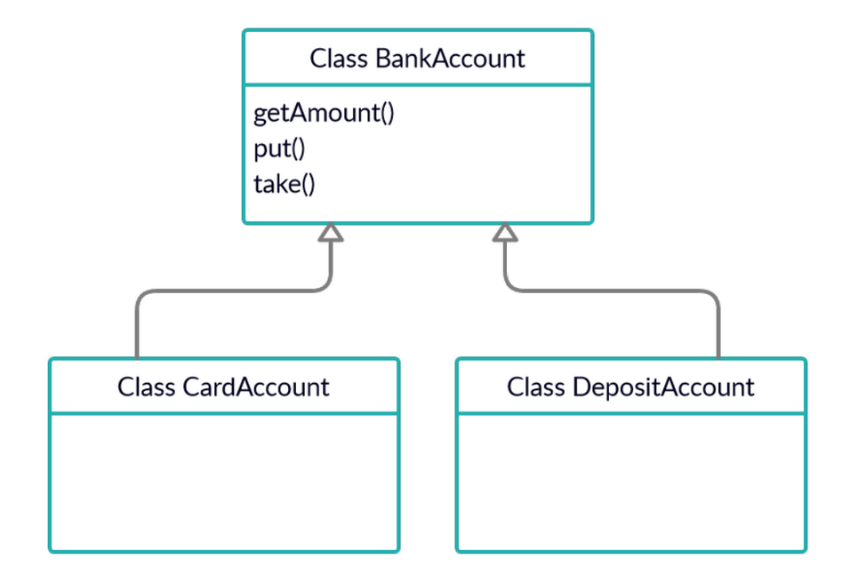
- Запустите в проекте тесты и убедитесь в том, что они выполняются успешно. Если тесты не выполняются и выдают информацию об ошибках, постарайтесь самостоятельно исправить эти недочеты и добиться успешного выполнения тестов перед отправкой результатов куратору.

